**Proposta de Projeto Integrador**

**Data: 24/08/2022 Grupo: CEISPASSA**

1. **Nome Projeto:**

Ainda estamos pensando

1. **Nome Usuário no GitHub:**

WilMartins258/CEISPASSA

1. **Grupo de Alunos:**

|  |  |  |
| --- | --- | --- |
| **RA** | **Nome** | **e-mail** |
| **0030482023041** | **Bruno Felipe do Amaral Gurgel** | **bruno.gurgel@fatec.sp.gov.br** |
| **0030482023036** | **Julio Cesar de Castro** | **julio.castro3@fatec.sp.gov.br** |
| **0030482023012** | **Willian Martins** | **willian.martins3@fatec.sp.gov.br** |
| **0030481923041** | **Rafael Chenchi** | **rafael.chenchi@fatec.sp.gov.br** |
| **0030481923042** | **Rafael Baldini** | **rafael.baldini@fatec.sp.gov.br** |

1. **Compreensão do Problema**

Muitas pessoas por vezes necessitam de serviços envolvendo pets, porém não os encontram com facilidade ou ainda não encontram serviços de confiança e que ofereçam segurança no trato com os animais.

Por outro lado, pessoas interessadas a oferecerem serviços para pets não tem acesso a uma plataforma de qualidade para divulgar seus serviços e ficam à mercê das redes sociais que não são especializadas nesse tipo de divulgação.

1. **Proposta de Solução de Software e Viabilidade**

A proposta é desenvolver um website e/ou aplicativo mobile que una pessoas dispostas a prestar diversos serviços envolvendo pets, tais como: passeio, hospedagem, doação, tratamento de doenças com o auxílio de pets, etc., e pessoas que desejam esses serviços, a ideia é criar uma plataforma confiável e segura para que as pessoas possam interagir e se ajudar mutuamente na prestação dos mais diversos serviços envolvendo pets com foco na cidade de Sorocaba.

1. **Visão Geral dos Pré-Requisitos**

O sistema deve ser uma plataforma online com cadastro de serviços diversos para pets, pessoas interessadas nesses serviços e pessoas dispostas a usufruir deles.

Desejamos fazer o sistema com abas separadas para cada serviço a ser ofertado ou adquirido, ele contará com cadastro para os prestadores de serviço e outro para as pessoas que irão adquirir os serviços, os prestadores receberão avaliações e notas de acordo aos serviços prestados.

1. **Conceitos e Tecnologias Envolvidos**

Conceitos: Desenvolvimento web, front-end, back-end, banco de dados

Tecnologias: HTML, CSS, Javascript

1. **Situação atual (estado-da-arte)**

Dog Hero: <https://www.doghero.com.br/>

Não atende a solução do problema integralmente, porque o site atende todo o território nacional, mas não tem todos os tipos de serviços disponíveis na região de Sorocaba que é o nosso viés.

Eles também não contam com prestadores que disponibilizam serviço de adoção de pets e nem relacionados a terapia com pets.

Exemplo de serviço não encontrado na cidade de Sorocaba:

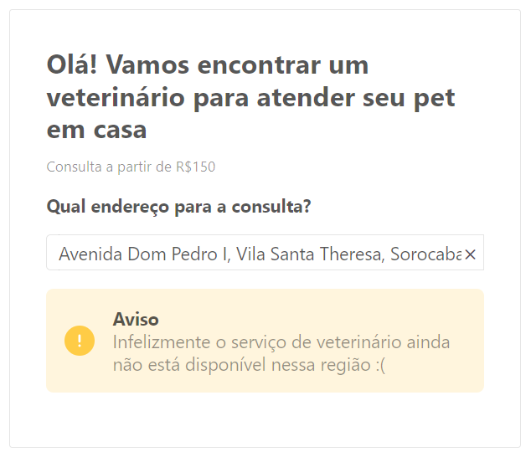

Notamos também que a Dog Hero é focada em cachorros e a nossa proposta é abranger mais espécies de pets.

1. **Glossário**

Pet, procura de serviços, animais, plataforma, site...